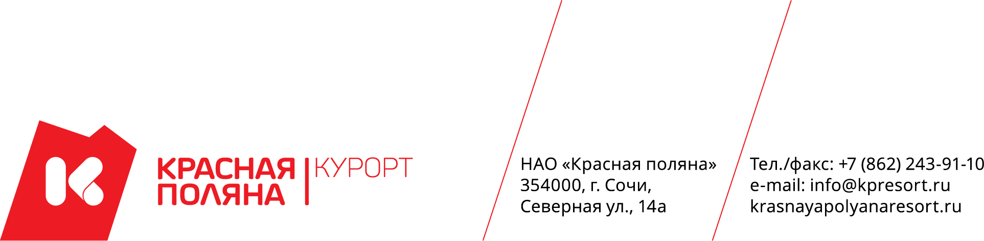

Участникам закупки

ИЗВЕЩЕНИЕ
ОБ ОТКАЗЕ ОТ ПРОВЕДЕНИЯ ЗАКУПКИ

ЛОТ 50-20 ЗК (Запрос котировок)
«Реконструкция крыш на зданиях и сооружениях трансформаторных подстанций 10/0,4 кВ»

По решению Заказчика, руководствуясь пунктом 24 части 2 документации о проведении запроса котировок (Информационная карта запроса котировок), пунктом 1.1.10. части 1 документации о проведении запроса котировок (Инструкция участника закупки), на основании Положения о закупке товаров, работ, услуг НАО «Красная поляна», НАО «Красная поляна» извещает об отказе от проведения тендера по ЛОТу 50-20 ЗК (Запрос котировок) «Реконструкция крыш на зданиях и сооружениях трансформаторных подстанций 10/0,4 кВ».

Финансовый директор Н.А. Корнийко

В.Е. Ангелатос
8 (938) 472-38-02

